论文题目：

随便写个题目

Casual title

学生：

学生名

Student Name

指导教师：

教师名

Teacher Name

摘要

摘要写点啥。摘要写点啥。摘要写点啥。摘要写点啥。摘要写点啥。摘要写点啥。摘要写点啥。摘要写点啥。

摘要写点啥。摘要写点啥。摘要写点啥。摘要写点啥。摘要写点啥。摘要写点啥。摘要写点啥。摘要写点啥。

关键字：测，是，一，下

Abstract

The first p of this article. The first p of this article.The first p of this article. The first p of this article. The first p of this article.The first p of this article.

The first p of this article. The first p of this article.The first p of this article. The first p of this article. The first p of this article.The first p of this article.

Keywords: key1, key2, key3

# 绪论

## 节

### 条

开始写正文了哦，开始写正文了哦，开始写正文了哦，开始写正文了哦，开始写正文了哦，开始写正文了哦，开始写正文了哦。

开始写正文了哦，开始写正文了哦，开始写正文了哦，开始写正文了哦，开始写正文了哦，开始写正文了哦，开始写正文了哦。

# 再来一章

## 节

### 条

开始写正文了哦，开始写正文了哦，开始写正文了哦，开始写正文了哦，开始写正文了哦，开始写正文了哦，开始写正文了哦。

开始写正文了哦，开始写正文了哦，开始写正文了哦，开始写正文了哦，开始写正文了哦，开始写正文了哦，开始写正文了哦。

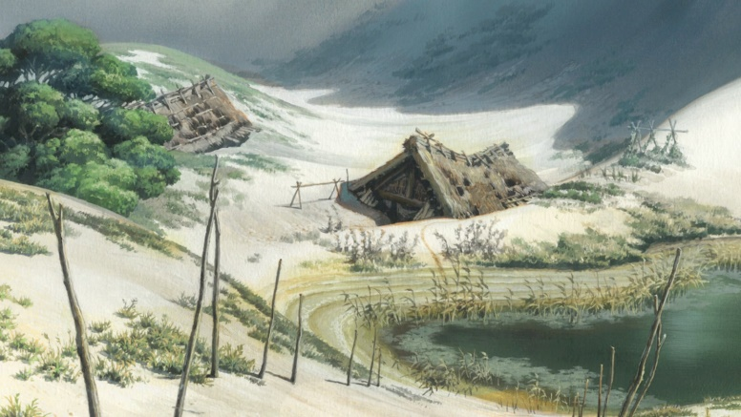

图 1 小房子1

如图 1所示，什么什么。

开始写正文了哦，开始写正文了哦，开始写正文了哦，开始写正文了哦，开始写正文了哦。



图 2 小房子又一个

# 绪论

## 节

### 条

开始写正文了哦，开始写正文了哦，开始写正文了哦，开始写正文了哦，开始写正文了哦，开始写正文了哦，开始写正文了哦。

表 1 乱写的

|  |  |  |
| --- | --- | --- |
| 写正文了 | 写正文了 | 写正文了 |
| 写正文了 | 写正文了写正文了写正文了写正文了写正文了写正文了写正文了写正文了 | 写正文了 |
| 写正文了 | 写正文了 | 写正文了 |

开始写正文了哦，开始写正文了哦，开始写正文了哦，开始写正文了哦，开始写正文了哦，开始写正文了哦，开始写正文了哦。

视频提供了功能强大的方法帮助您证明您的观点。当您单击联机视频时，可以在想要添加的视频的嵌入代码中进行粘贴。您也可以键入一个关键字以联机搜索最适合您的文档的视频。为使您的文档具有专业外观，Word 提供了页眉、页脚、封面和文本框设计，这些设计可互为补充。例如，您可以添加匹配的封面、页眉和提要栏。

如表 1大的方法帮助您证明您的观点。当您单击联机视频时，可以在想要添加的视频的嵌入代码中进行粘贴。您也可以键入一个关键字以联机搜索最适合您的文档的视频。为使您的文档具有专业外观，Wor。

$$e^{x}=1+\frac{x}{1!}+\frac{x^{2}}{2!}+\frac{x^{3}}{3!}+…, -∞<x<∞$$

公式 1

视频提供了功能强大的方法帮助您证明您的观点。当您单击联机视频时，可以在想要添加的视频的嵌入代码中进行粘贴。您也可以键入一个关键字以联机搜索最适合您的文档的视频。

为使您的文档具有专业外观，Word 提供了页眉、页脚、封面和文本框设计，这些设计可互为补充。例如，您可以添加匹配的封面、页眉和提要栏。单击“插入”，然后从不同库中选择所需元素。

如公式公式 1，然后就可以算什么。

1. 第一款业外观，Word 提供了页眉、页脚, 为使业外观，Word 提供了页眉、页脚, 为使业外观，Word 提供了页眉、页脚, 为使。
2. 业外观，Word 提供了页眉、页脚, 为使业外观，Word 提供了页眉、页脚, 为使业外观，Word 提供了页眉、页脚, 为使。

然后是项：

1. 第一款业外观，Word 提供了页眉、页脚, 为使业外观，Word 提供了页眉、页脚, 为使业外观，Word 提供了页眉、页脚, 为使。
2. 第一款业外观，Word 提供了页眉、页脚, 为使业外观，Word 提供了页眉、页脚, 为使业外观，Word 提供了页眉、页脚, 为使。
3. 第一款业外观，Word 提供了页眉、页脚, 为使业外观，Word 提供了页眉、页脚, 为使业外观，Word 提供了页眉、页脚, 为使。

# 参考文献

1. 为使您的文档具有专业外观，Word 提供了页眉、页脚, 为使您的文档具有专业外观，Word 提供了页眉、页脚。
2. 为使您的文档具有专业外观，Word 提供了页眉、页脚, 为使您的文档具有专业外观，Word 提供了页眉、页脚。
3. 为使您的文档具有专业外观，Word 提供了页眉、页脚, 为使您的文档具有专业外观，Word 提供了页眉、页脚。
4. 为使您的文档具有专业外观，Word 提供了页眉、页脚, 为使您的文档具有专业外观，Word 提供了页眉、页脚。